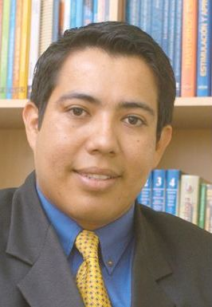
Psic. Samuel Merlano Medrano
Mail: psicologiaclinica1@hotmail.es

Psicólogo clínico (U. Estatal de Guayaquil).
Comunicador social (U. Particular de Loja – Egresado).
Diplomado en Gerencia Social (U. de Monterrey).
Maestría en Recursos Humanos y Gestión del Conocimiento (U. de Leon - Egresado)
Ha obtenido premios como mejor estudiante, mejor promedio de la facultad, dos veces premio filantrópico y premio contenta otorgado por la facultad.
Docente universitario: (U. Católica, UCL, UTE) con materias en Psicología General, Comportamiento organizacional, Dinámica de grupo; Psicoterapia; Psicología de la comunicación; Psicología Social..
Consultor como coaching ontológico (U. Católica). Ha participado dirigiendo proigramas radiales y como colaborador en diversos medios de comunicación pública (TV, prensa, radios).
Asesor en materias organizacionales, comunicación y desarrollo humano para diversas empresas (Manpower, Eurofish, Ecuabarnices, Seafman, entre otras

